SQL, подобно многим языкам программирования, позволяет писать условную логику, чтобы в зависимости от набора условий возвращать одно из множества возможных значений.

Что такое условная логика?
Под условной логикой понимается наличие у программы нескольких путей выполнения в зависимости от каких-то условий.
Например, в базе данных «Расписание» есть таблица Student с полем birthday, отражающим дату рождения студента. Допустим, в выборке необходимо отобразить не саму дату рождения, а текстовое значение «Совершеннолетний» или «Несовершеннолетний» в зависимости от того, есть ли студенту 18 лет. Это и есть пример условной логики, при которой должно вывестись либо одно значение, либо другое в зависимости от конкретного условия.
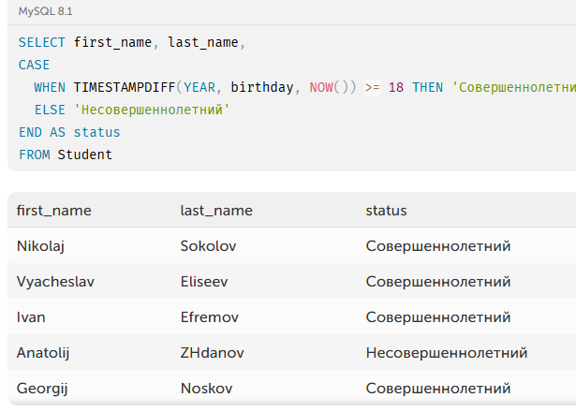
Синтаксис поискового выражения CASE
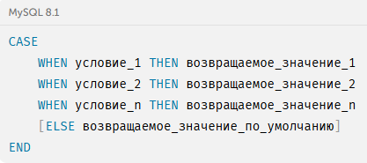

Если условие_1 возвращает истинное значение, то выражение CASE вернёт возвращаемое_значение_1, иначе будет сделана проверка на условие_2 и т.д. Если ни одно из предложенных условий не будет выполнено, то вернётся NULL или возвращаемое_значение_по_умолчанию, если была использована конструкция ELSE.

Пример
Рассмотрим оператор CASE на примере определения этапа школьного образования.
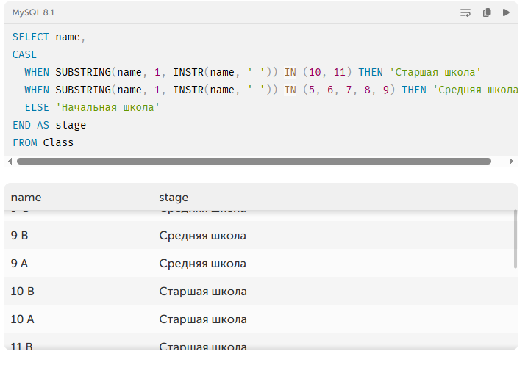
- Сначала мы извлекаем номер класса из его названия
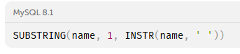

- Далее мы проверяем вхождение данного номера в список классов, относящихся к «Старшая школа» и «Средняя школа».
- Если номер класса не находится в диапазоне 5–11, мы выводим «Начальная школа».

Синтаксис простого выражения CASE
Оператор CASE также имеет и более простой синтаксис, который схож с поисковым выражением CASE, но является менее гибким. Так он выглядит в общем виде:
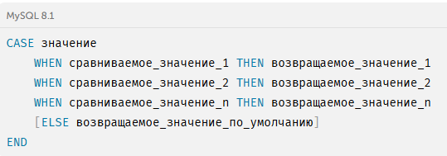

В этом синтаксисе значение в CASE поочерёдно сравнивается с переданными значениями в WHEN и при совпадении возвращается значение, следующее за THEN.

Используя этот синтаксис, можно переписать наш предыдущий пример таким образом:
